（様式１）
むすび丸水産バージョンロゴマーク使用申請書
年 月 日
宮城県水産林政部水産業振興課長 殿

むすび丸水産バージョンロゴマークを使用したいので，次のとおり申請します。
１．申請者 | (1)住所 〒  TEL （ ）  (2)名称  (3)代表者  (4)担当者名・連絡先（TEL・FAX・E-mail）
２．ロゴマーク  種類 | 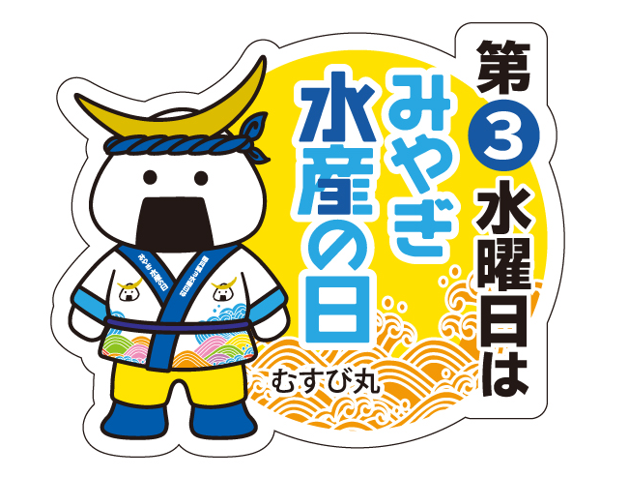  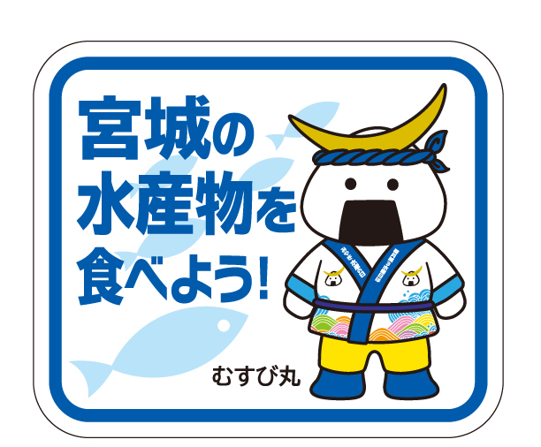  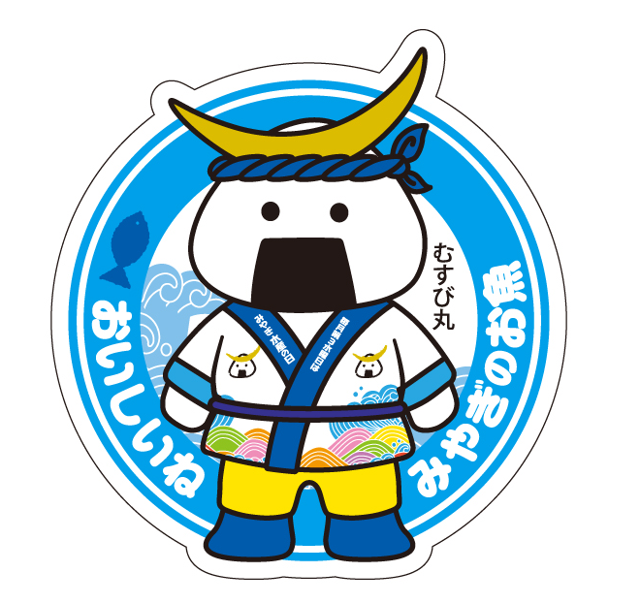  □Ａタイプ（丸形） □Ｂタイプ（水産の日） □Ｃタイプ（四角型）
３．使用目的

４．使用方法 | ※具体的に記入してください。使用方法がわかる図等を添付しても可。
５．使用期間 | 年 月 日 ～ 年 月 日
上記の申請のとおり，むすび丸水産バージョンロゴマークを使用することを認めます。なお，使用に当たっては下記の事項をお守りください。
記
- ロゴマーク使用品の現物１点または現物の写真を提出すること。
- 使用にあたっては，キャラクター名，承認番号を明示すること。
- 申請内容に変更があった場合は速やかに変更申請を行うこと。
- 不正な使用が行われた場合は，申請者は直ちに使用を中止するとともに，使用物の回収・撤去等を行うこと。

年 月 日
承認番号 号

宮城県水産林政部水産業振興課長

